
Le constat est là: Les retraités ont perdu 25%, 30% ou plus de pouvoir d’achat lors de leur retraite, auxquels s’ajoutent les pertes dues aux multiples réformes gouvernementales, ainsi que la hausse constante des prix pourtant leurs besoins sont toujours les mêmes. Leur octroyer les mêmes droits sociaux qu’aux actifs permettrait de réduire cette perte constante (gratuité des services liés au compte chèques postal, aide aux sports, aux vacances et à la culture sans conditions, gratuité de tous les services de téléphonie et des outils informatiques).
Les entreprises portent une grande part de responsabilité des dégradations physiques et psychologiques des retraités. Elles doivent reconnaître ses responsabilités et participer au financement de la santé des retraités par le biais d’une participation au même niveau que pour les actifs.

Les petits salaires font les très petites retraites

Retraite, PPCR, RAFP, Le parcours du combattant

Pour la continuité des droits sociaux à la retraite

En activité, le lien social existe entre le salarié et son employeur soit par le CSE ou l’entreprise par l’intermédiaire d’un budget spécifique. Ces apports financiers, bien qu’insuffisants, sont une partie du salaire des actifs. Ils ne sont pas nés de la bonne volonté du patronat, mais bien de la lutte au fil des années, et des militants élus porteurs des besoins de leurs collègues.
Tous ces acquis sociaux font partie de la vie quotidienne. Mais voilà, une fois à la retraite, les liens avec l’entreprise sont rompus et, avec eux, les acquis sociaux. Et pourtant, les retraités ont donné à leur entreprise. C’est, par leur travail et les richesses qu’ils ont créées, qu’elle continue à produire, à progresser, à augmenter ses bénéfices. Toute une partie de leur vie d’actifs a été consacrée à faire vivre « leur boite ». Mais elles et ils sont ignorés, voire méprisés sous prétexte qu’ils sont « improductifs ». Un grand nombre de retraités rencontre des problèmes de pouvoir d’achat. Leurs ex-employeurs sont en partie responsables. La faiblesse des salaires, le peu de promotion ont écarté un très grand nombre de salariés d’un déroulement de carrière favorable, entrainant des répercussions négatives sur le montant des retraites.



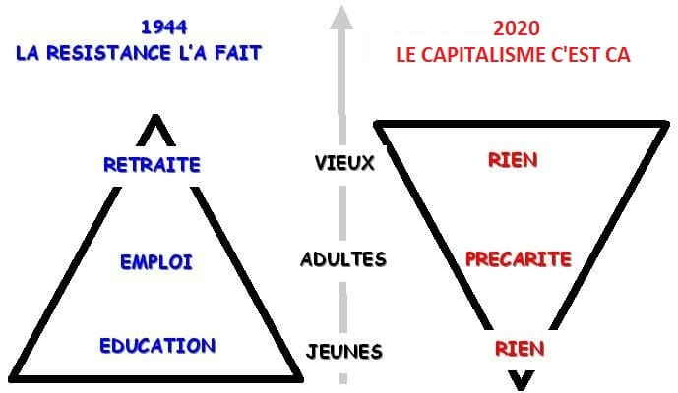

Depuis le 1er mai, son versement a été modifié :
A) Nombre de points inférieur à 4.600 : la pension sera servie sous forme de capital ;
B) Nombre de points compris entre 4.600 et 5.124 : la prestation sera versée sous forme de capital fractionné. La 1ère fraction, équivalente à 15 mois de rente, (250 € !) sera versée à 62 ans.
À 62 ans et 3 mois si le nombre de points reste inférieur à 5.125 : le solde du capital sera versé. Si le nombre de points est supérieur ou égal à 5.125 : la rente se substituera au versement du solde du capital.
C) Nombre de points supérieur ou égal à 5.125 : la prestation sera versée mensuellement.
Même si nul n’est censé ignorer les textes en vigueur, versé à 62 ans, par décision du CA de la RAFP, 250 € en lieu et place des 5.000 € attendus, sans information au préalable, quel mépris envers les bénéficiaires ! La RAFP est une retraite par points, le système de retraite envisagé est du même type… D'autant plus facile à faire évoluer au gré des mauvais choix politiques !
Ce système prétendant « améliorer le pouvoir d'achat des cotisants » révèle l'escroquerie organisée par l'État et les organisations syndicales signataires de cette complémentaire.
La CGT, connaissant les dangers, n'a jamais apporté sa signature à cette infamie. Au fil des années, les fonctionnaires qui ont accès à la RAFP, en perçoivent la médiocrité. Bien souvent, c'est l'éclat de rire, confronté aux versements accordés ; le mécontentement est général.
Cette situation déjà intolérable est aggravée par les dernières mesures décidées au printemps en catimini par le conseil d'administration de la RAFP. Il y a urgence à rendre caduque cette RAFP en remboursant l'ensemble des cotisants des sommes versées.

Retraite Additionnelle Fonction Publique: L'arnaque

L’accord relatif aux « Parcours Professionnels Carrières et Rémunérations » concerne toute la Fonction Publique. Il a pour objectif de valoriser les grilles indiciaires et les perspectives de carrières pour tous les fonctionnaires. C’est le résultat d’une négociation entamée en 2014, le gouvernement a décidé de mettre en œuvre unilatéralement les diverses mesures PPCR à compter de 2016. En réalité, ce n’est que depuis le 1er janvier 2019 que les réformes indiciaires et statutaires sont mises en œuvre dans la Fonction Publique d’État. Chez Orange, les fonctionnaires continuent d’attendre ! La fédération CGT FAPT a adressé le 26 février 2020 un courrier au Secrétaire d’État auprès du Ministre de l’Action des Comptes publics. Suite à ce courrier, la direction d’Orange a été informée fin mars de l’avis favorable rendu par l’Administration sous réserve de modifications à apporter au projet de texte soumis par l’entreprise. Une chose est sûre, plus le temps passe, plus le gouvernement fait des économies sur le dos des fonctionnaires d’Orange, d’autant qu’aucune mesure rétroactive n’est prévue. Des milliers de collègues en fin de carrière sont partis sans rien !
Lors des récentes NAO, qui viennent de se terminer, seule la CGT a réclamé la mise en œuvre des nouvelles grilles indiciaires pour améliorer le pouvoir d’achat au même titre que les salariés contractuels à Orange. La CGT a demandé que des propositions financières soient appliquées pour les collègues en fin de carrière qui quittent l’entreprise avant l’entrée en vigueur des mesures…

D'autres mesures sont à mettre en œuvre :
➢ 1.800 € net par mois comme minimum garanti pour les retraités.
➢ Revenir à un départ en retraite à 60 ans, 55 ans pour les métiers pénibles, sans décote et à taux plein avec une base de 75% du dernier traitement.
Le passage d'actif à retraité est une sérieuse perte de pouvoir d'achat…
Il est indispensable d'appliquer ces mesures et ne pas laisser perdurer cette RAFP qui n'est qu'une chimère !

PPCR à 0range… Toujours RIEN !


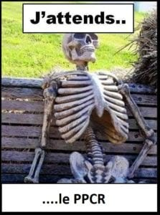



CSEC (comité social et économique central)

L’assemblée générale de la Mutuelle vient de décider de passer de 6 mois à un an, le délai pour ré-adhérer au contrat statutaire santé.
Rappel : Lors du passage à la retraite, 3 options s’offrent au futur retraité :
➢ Garder la couverture du contrat de groupe avec les cotisations qui vont avec
➢ Revenir au contrat statutaire d’avant le contrat de groupe avec maintien de l’ancienneté sous certaines conditions,
➢ Choisir une autre mutuelle.
Le délai pour revenir au contrat statutaire était de 6 mois et nous trouvions ce délai trop court. Une pétition avait même été lancée avec entre autres cette revendication.
L’assemblée générale de la Mutuelle, réunie en juillet 2020, vient de donner raison à la CGT en portant ce délai de ré-adhésion au contrat statutaire santé à un an.

Futurs retraités et Mutuelle Générale, La CGT a été entendue !

INSCRIPTION
Les retraités qui se sont inscrits auprès de l’ex CCUES fin 2019 ou auprès du CSEC début 2020, et qui n’ont toujours pas de réponse doivent impérativement refaire leur demande en ligne sur le site.

BUDGET RETRAITES
Pour 2020, le budget « retraités » de 2019 est reconduit. Désormais, le reliquat ne sera plus reversé aux CSE(s), mais versé dans l’enveloppe « retraités » de l’année suivante. C’est une victoire pour la CGT entrainant avec elle l’ensemble des OS sauf le STC (syndicat des travailleurs corses) et la CFE-CGC.
Pensez à vous inscrire ou à vous réinscrire…







